Dimecres 3 de febrer de 2021
Bon dia famílies.
Aquest matí hem estat explicant que la setmana vinent farem una gran festa a l’escola. Una festa on les rialles, la disbauxa, les disfresses, la música i el maquillatge en seran els protagonistes.
Rebrem la visita d’un personatge molt famós, Sa Majestat el Rei Carnestoltes, cada dia ens portarà una carta amb les instruccions que haurem de seguir.
A partir de demà també a les diferent estances hi haurà preparada un nova proposta que de ben segur que els hi agradarà molt a tots els infants.
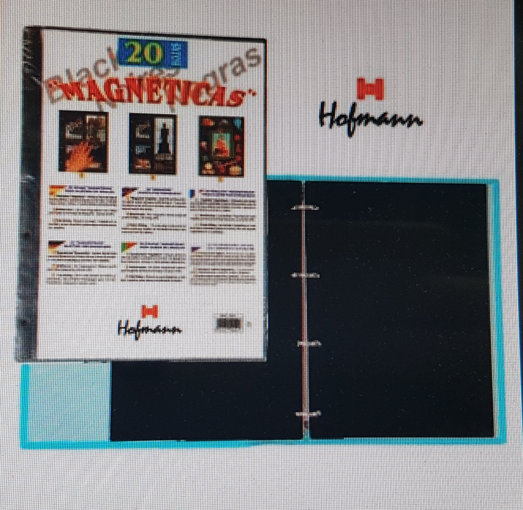
Així que us mantindrem informats de les novetats.

Hauríeu d’anar portant a l’escola un àlbum d’anelles i dos paquets de fulles magnètiques.
Aquí teniu una fotografia de mostra i recordeu de marcar-ho amb el nom del vostre fill/a.
Qualsevol dubte pregunteu alguna de les mestres.

